ПУБЛИЧНЫЙ ДОКЛАД

МБОУ КАЧАЛИНСКОЙ СОШ №2
ИЛОВЛИНСКОГО МУНИЦИПАЛЬНОГО

РАЙОНА ЗА 2020-2021 учебный год

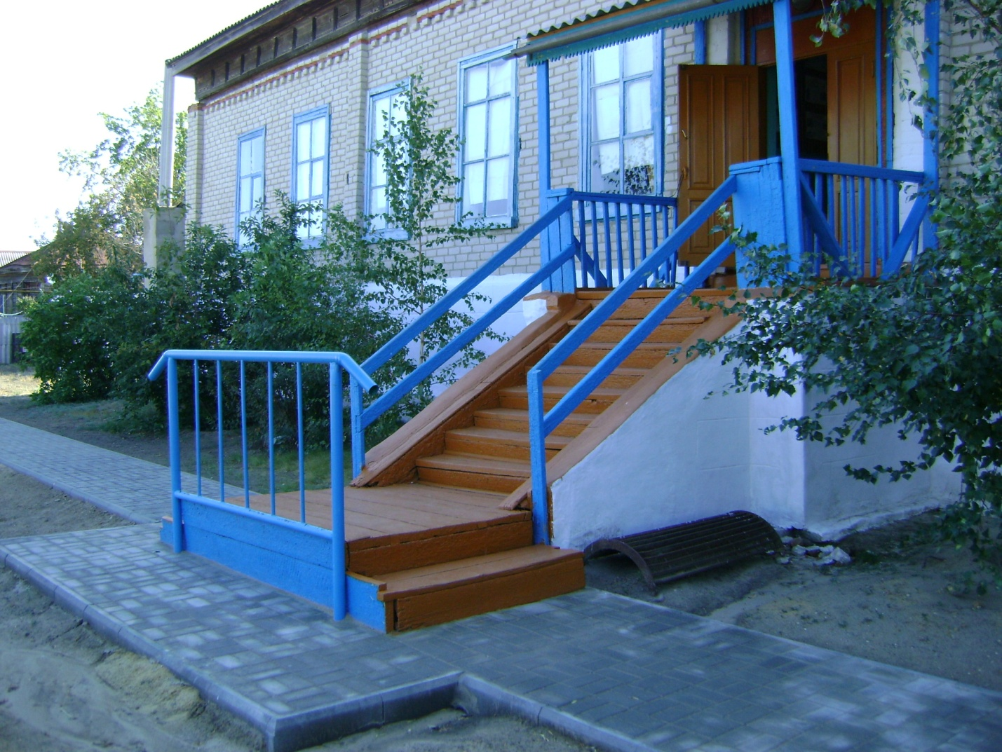

1889 - 2022

- Юридический и фактический адрес: Адрес:403086 Волгоградская область,Иловлинский район, станица Качалинская, ул. Бахтурова, 134

Телефон 8-(84467)-5-56-02

E-mail: ermakschool120@yandex.ru
Официальный сайт школы:http://obraz.volgograd.ru/folder_5/folder_1/folder_15/folder_2/folder_4/folder_1/folder_11/

Директор МБОУ Качалинской СОШ №2 –
Азизова Анна Кузьминична
Лицензия № 630 05 сентября 2011г. Срок действия – бессрочно.
Свидетельство о государственной аккредитации № 334
05 сентября 2011г. по 26 мая 2023г.

Учредитель: Отдел образования, опеки и попечительства Администрации Иловлинскогомуниципального района Волгоградской области
п.г.т. Иловля, улица Будённого 53, тел. 5 -15 – 32

Особенности расположения:
МБОУ Качалинская СОШ №2 находится в станице Качалинской Иловлинского района Волгоградской области. Количество населения в станице 450 человек, количество дворов – 200, подавляющее большинство населения – русские. Жителям станицы предоставляются рабочие места в санатории «Качалинский», ООО ККЗ «Качалинский», в ОАО «СадыПридонья». В связи с тем, что рядом со станицей была построена церковь Донской иконы Святой Божьей Матери и часовня на территории санатория «Качалинский» Святого великомученика и исцелителя Пантелеймона, усилился интерес населения к православию.
Школа расположена на территории Государственного учреждения «Природный парк «Донской». Природа выступает как средство и метод воспитательного воздействия на подрастающее поколение Деятельность школы направлена на удовлетворение профессиональных запросов близ расположенных предприятий: санаторий «Качалинский», ОАО «Сады Придонья», ООО ККЗ «Качалинский». Реальными субъектами социального заказа в школе являются родители учащихся.
Степень удовлетворения образовательных запросов обучающихся школы
Высокая – 98%, средняя – 2%
Степень удовлетворенности родителей школы качеством предоставляемого образования:
Высокая – 97%, средняя – 3%
Школа является историческим памятником. В октябре 2003 г. школе присвоено имя атамана М.И. Платова, в связи с его 250 - летием со дня рождения. Решением Иловлинской районной Думы Волгоградской области от 31 июля 2009г. школе придан статус «казачья», а 27 сентября 2013г. школе присвоен статус «Казачья школа». Работу по направлению «Казачество» школа вела всегда, но официально с 1994г., когда был заключен договор с казаками Иловлинского юрта. В настоящее время школе 133 года.
В школе составлена программа по изучению истории и традиций
Казачества.
Цель программы:
Формирование активной гражданской позиции и патриотизма у учащихся
Задачи программы:
1.Обеспечение информационно-духовной связи поколений через изучение истории Дона и возрождение казачьих традиций.
2.Воспитание творческой, социально-адаптированной личности через формирование навыков самоорганизации, самореализации, саморазвития.
СОСТАВНЫЕ части учебно-воспитательной работы с учащимися по направлению «Казачество»:
- Психологическое воспитание, изменение образа жизни,
нравственность, толерантность, культура и верование, милосердие, семья.
Деятельность школы направлена на реализацию следующих целей:
- познание богатейшего культурного наследия;
- военно-патриотическое воспитание;
- приобщение к христианской православной культуре;
- изучение уникального воинского искусства;
- продолжение семейно-бытовых традиций.
План экспериментальной работы включает в себя следующие аспекты работы:
- организационно-управленческий;
- научно – методический;
- экспериментальная работа учителей.
Школа ориентируется на сохранение и укрепление культурно-исторических традиций казачества
Цель: Формирование ценностных ориентаций, важнейших духовных ценностей, патриотических чувств готовности служения Отечеству через реализацию этнокультурного казачьего компонента.
Задачи:
- Педагогические
Воспитание гражданина, патриота, семьянина через изучение истории родного края, история Отечества.
- Психологические
Воспитание творческой, социально-адаптированной личности через формирование навыков самоорганизации, самореализации, саморазвития, собранности, организованности, чтобы уметь… достичь…
Приобщение к христианской православной культуре ведется на учебных занятиях: «Основы православной культуры» и «Основы духовно-нравственной культуры народов России», а так же в кружке «Православие» и«Мой край родной».
В школе имеются экспозиция, посвященная истории станицы и школы, комната казачьего быта, создан и ежегодно пополняется виртуальный музей школы, работает видеостудия «Дон», создается календарь казачьих дел школы.
В основе концепции развития школы лежит идея создания целостной открытой социально-педагогической системы образования, которая обеспечивает самовыражение, самореализацию, самоопределение личности ученика и учителя. Образовательный процесс возможен только при комфортном сосуществовании педагогов и учащихся, а максимальный эффект достигается при взаимодействии семьи, ребенка и педагога. Созданная Ассоциация выпускников школы (2009г.) укрепляет данное взаимодействие и способствует получению положительных результатов в ней.
Деятельность школы основывается на таких ценностях, как:
- доверие и уважение друг к другу учащихся, педагогов, родителей и партнеров школы;
- психологический комфорт для всех участников учебно-воспитательного процесса;
- самоорганизация детского коллектива и коллектива учителей;
- свобода творчества учащихся и учителей;
- сотрудничество педагогического и ученических коллективов;
- преемственность формирования педагогического коллектива из числа выпускников школы;
- диалог и диалогический опыт в школе являются источником личностного духовно-нравственного развития всех участников образовательного процесса, условием их жизни и установлением созидающих связей, понимание ценности «другого» (человек, природа, культура).
Главный акцент в своей деятельности школа делает на раскрытии индивидуальности каждого ребенка.
ОСОБЕННОСТИ ОБРАЗОВАТЕЛЬНОГО ПРОЦЕССА

Образовательные программы по ступеням обучения
Максимальная (суммарная) нагрузка обучающихся соответствует нормативам, обозначенным в базисном учебном плане применительно к пятидневному режиму работы школы.
Часы школьного компонента используется в полном объеме.
Особенности образовательной программы школы:
- СОЗДАНИЕ КОМФОРТНЫХ УСЛОВИЙ УСПЕШНОГО ОБУЧЕНИЯ КАЖДОГО УЧЕНИКА И УЧИТЕЛЯ.
- ВНЕДРЕНИЕ ПРИНЦИПОВ ЛИЧНОСТНО- ОРИЕНТИРОВАННОГО РАЗВИТИЯ УЧАЩИХСЯ
- ВОСПИТАНИЕ В СООТВЕТСТВИИ С ЛИЧНОСТНО- ОРИЕНТИРОВАННЫМ ОБУЧЕНИЕМ.
С целью поддержки обучающихся при подготовке к единому государственному экзамену за счет часов школьного компонента проводятся индивидуально-групповые занятия по математике и русскому языку.
Для развития представлений о значении нравственных норм и ценностей для достойной жизни личности, формирования готовности к нравственному самосовершенствованию и духовному развитию в 4 классе преподается учебный предмет «Основы религиозных культур и светской этики», а в 5 классе «Основы духовно-нравственной культуры народов России».
Положительная динамика обучения учащихся достигнута за счёт вариативности обучения и оказания дополнительных образовательных услуг: факультативов в 7,8 классах и элективных курсов в 9-11 классах.
В школе уделяется большое внимание изучению иностранного языка (английский),начиная с 2 класса.В образовательном процессе школы используются образовательные технологии:
- технология «Чтение и письмо для развития критического мышления»
- проектный метод обучения
- разноуровневое обучение
- технология решения изобретательских задач (ТРИЗ)
- исследовательские методы обучения
- лекционно-семинарско-зачётная система обучения
- технология проблемного обучения
- система инновационной оценки «портфолио»
- обучение в сотрудничестве (командная, групповая работа)
- технология модульного обучения
- информационно – коммуникационные технологии
- здоровьесберегающие технологии.

В школе ежегодно уделяется большое внимание работе ШНО (творческие лаборатории), которые работали по следующим направлениям: историко-краеведческая, физико-математическая, литературно-искусствоведческая, спортивно-туристическая
Перед педагогическим коллективом школы поставлена задача объединения усилий педагогов для оказания поддержки и помощи ребенку в решении задач развития, обучения, воспитания, социализации. Решение поставленных задач проходит через различные направления деятельности, такие как: психодиагностика; коррекционная и развивающая работа; просвещение и консультирование; социально-психологическая профилактика. Каждый педагог, в соответствии с поставленными целями и задачами, разрабатывает свой план и проводит соответствующие мероприятия.
Наиболее успешно данную деятельность осуществляет школьный психолого-медико-педагогический консилиум (ПМПк).
Психолого-медико-педагогический консилиум является коллегиальным органом, который осуществляет взаимодействие специалистов, объединяющихся для психолого-медико-педагогического сопровождения обучающихся с отклонениями в развитии.
Работа ПМПк проходит по следующим направлениям:
• диагностическое
• консультативное
• психолого-медико-педагогическое сопровождение
• просветительское
• организационно-методическое
Внутришкольная система оценки качества образовательного процесса школы отражается на внедрении и последующему использованию автоматизированной информационной системы «Сетевой Город. Образование» в управлении и учебно-воспитательном процессе (электронный сервис https://sgo.volganet.ru/).
Школа работает в режиме пятидневной рабочей недели. Расписание уроков и внеурочных занятий (кружков, секций, факультативных и элективных занятий) составлено согласно требованиям СанПина и Положения проведения внеурочных мероприятий. Воспитательные мероприятия проводятся согласно учебно - воспитательного плана школы. Общешкольные родительские собрания проводятся 1 раз в четверть. В школе работает «Школа для родителей». Школьные каникулы соответствуют календарному учебному графику работы школы.
Учебно-материальная база школы соответствует современным требованиям образования.
Все кабинеты школы оборудованы техническими средствами обучения, согласно современным требованиям образования. Школа подключена к сети Internet. Используется лицензионное программное обеспечение. Информационно-коммуникативные технологии широко используются во внеурочной деятельности школы. Организован доступ обучающихся и педагогов к средствам ИКТ и Интернет-ресурсам для поиска информации, оформления работ, создания фильмов и презентаций с разнообразной тематикой для проведения классных часов, общешкольных научно-практических конференций, вечеров отдыха, родительских собраний и других мероприятий с использованием ПК и ИКТ.
Библиотека школы имеет выход в Интернет, что обеспечивает доступ, как к традиционным, так и к современным видам информации. Общий библиотечный фонд составляет 2565 экз., учебная литература – 858 экз., художественная и учебно-справочная литература – 1907экз., ежегодно осуществляется подписка на периодические издания специальной и методической литературы.
В школе созданы все условия для занятий физкультурой и спортом
В формировании системы спортивно-оздоровительной работы важное место принадлежит урокам физической культуры, организации и проведению спортивных праздников, соревнований. Для этого в школе есть: спортивный зал, спортивные площадки, тир и т.д.
Кроме этого занятия физкультурой и спортом используются:
- стадион «Ермак;
- бассейн и спортивный зал санатория «Качалинский»;
- культурно-спортивный комплекс ОАО «Сады Придонья»;
Большое внимание школа уделяет: организации летнего отдыха детей питанию, медицинскому обслуживанию.
Одним из направлений деятельности школы является проведение оздоровления детей в летнее время. Основной формой организации летней занятости учащихся является оздоровительный лагерь с дневным пребыванием.
В течение лета работа летних трудовых бригад была направлена на:
- озеленение и благоустройство школьной территории (посадка, полив, рыхление, прополка);
- на выращивание овощей (моркови, свеклы, и т.д) и фруктов (вишни, яблок, клубники);
Всего в летний период было охвачено более 88% учащихся школы.
Было трудоустроено в июле-августе 11человек.
Горячим питанием охвачено – 100 % учащихся. Продукция для питания поступает в школьную столовую с пришкольного участка и за счет добровольной спонсорской помощи родителей.
Медицинское обеспечение осуществляется фельдшером ФАП станицы Качалинской, согласно запланированным направлениям.
Обеспечение безопасности детей – главная задача школы.
Школа имеет освещение, которое осуществляется фонарями. Ведется контроль за проносимой или ввозимой ручной кладью, грузами. Ограждение по всему периметру объекта – сетка рабица, деревянные ворота закрыты на замок. В школе установлены шесть камер видео наблюдений. Установлены противопожарная сигнализация, тревожная кнопка, беспроводная связь.
В целях исключения несанкционированного проникновения посторонних лиц в здании организованно дежурство. Проводятся обучения сотрудников и обучающихся лиц по усилению безопасности и антитеррористической защищенности, согласно паспорта безопасности.
Ежегодно проводится «Уроки безопасности». В рамках данных мероприятий в школе проводятся классные часы, практические занятия, организовываются тренировки по эвакуации учащихся и персонала один раз в четверть.

В школе в течение многих лет детей с ОВЗ и инвалидов – нет, но
школа участвует в муниципальной целевой программе «Формирование доступной среды жизнедеятельности для детей – инвалидов и детей, с ограниченными возможностями здоровья в Иловлинском муниципальном районе Волгоградской области». Утвержден план развития МБОУ Качалинской СОШ №2 по поэтапному приведению действующих объектов и порядков предоставления на них услуг в соответствии с требованиями по обеспечению их доступности для инвалидов, составлены и утверждены паспорт и план работы (дорожная карта) доступности инвалидов. Создана рабочая группа по реализации плана мероприятий по обеспечению доступной среды для инвалидов.

Кадровый состав школы
 | человек | % от общего количества педагогов
Всего | 13 | 100
- административный состав | 1 | 7
- педагогический состав | 12 | 93
Образовательный ценз
- высшее профессиональное образование | 13 | 100
- среднее профессиональное образование | - | -
- начальное профессиональное образование | - | -
Квалификационная категория
- высшая квалификационная категория | 0 | 20
- первая квалификационная категория | 2 | 20
- соответствие | 11 | 20
- молодые специалисты | 0 | 0
Наличие почетного звания и отраслевых наград
«Отличник народного просвещения», «Почетный работник Министерства Просвещения и областного Совета профсоюза ЧИАССР» | 1 | 7
Почетная грамота Министерства образования и науки РФ | 6 | 27
Прошли курсы повышения квалификации (общее количество за последние 3 года) | 13 | 100

Уровень стабильности педкадров школы на протяжении десяти лет остается постоянным, 75% педагогов это выпускники школы. Степень реализации школьных и муниципальных целевых программ занимает ведущее место в учебно-воспитательном процессе школы. Показатель работы школы, направленный на профилактику правонарушений и преступлений среди учащихся школы высокий.
Всего в школе обучается 86человека, средняя наполняемость классов - 8 чел. За последние 3 года динамика численности обучающихся остается без изменений, 24 обучающихся школы, проживающих в х.Фастов и х.Широков ежедневно подвозятся к месту обучения школьным автобусом.

РЕЗУЛЬТАТЫ ДЕЯТЕЛЬНОСТИ ШКОЛЫ, КАЧЕСТВО ОБРАЗОВАНИЯ

Результаты государственной (итоговой) аттестации

За 2020-2021 учебный год
В связи с дистанционным обучением выпускники 9 и 11 классов экзамены не сдавали.

Сведения за 2020-2021 учебный год:
Результаты выполнения ВПР:

В связи с дистанционным обучением писали
ВПР только обучающиеся 11 класса

11 класс: История, обществознание, география.

Классы | 2020 – 2021 учебный год
Классы | Качество знаний | Успеваемость
2 | 66.7 | 100
3 | 57.1 | 100
4 | 66,7 | 100
5 | 41,7 | 100
6 | 25 | 100
7 | 26,7 | 100
8 | 43 | 100
9 | 36,3 | 100
10 | 33 | 100
11 | 50 | 100

Достижения учителей и учащихся школы в международных, всероссийских, региональных и муниципальных конкурсах, олимпиадах, конференциях, семинарах и т.д.

IДостижения педагогов за 2020-2021 учебный год

1. Международный уровень:
1) 1,2 места, Конкурс «Законы экологии» в рамках проекта «Год экологии 2019», Чеботарева Т.Н., учитель начальных классов.
2) 2,3места, Дистанционная олимпиада по ИЗО «Инфоурок», Постоева Ж.В., учитель математики.
3) 2 место, Конкурс по математике «Круговорот знаний», Постоева Ж.В., учитель математики.
4) Участие, Международный конкурс-фестиваль декоративно-прикладного творчества «Пасхальное яйцо – 2021», Пудовкина А.В.– учитель начальных классов, Постоева Ж.В. – учитель ИЗО и математики.

2.Всероссийский уровень:
1) Участие, Всероссийский конкурс сочинений, Кулакова Л.П., учитель русского языка и литературы.
2) Участие, Всероссийский вебинар «Наставничество в системе образования России», Азизова А.К. – директор школы, Евдокимова О.В. – учитель географии.
3) участие, Акция Всероссийского экологического урока «Сделаем Вместе!», Евдокимова О.В., учитель географии.
4) участие, Конкурс цифровых фотографий «Зимний пейзаж», Пудовкина А.В.– учитель начальных классов

3. Региональный уровень:
1) 2 место (грэпплинг), Военно-спортивный фестиваль «Начни с себя!», Пудовкина А.В. – учитель начальных классов.
2) 2 место (стрельба из лука), Военно-патриотическая игра «Мы живем на Дону!», Пудовкина А.В. – учитель начальных классов.
3) Участие, Интернет-конференция «Географический диктант-2020», Евдокимова О.В. – учитель географии.
4) Участие, Епархиальный этап XXVI Международных Рождественских образовательных чтений «Нравственные ценности и будущее человечества», Пудовкина А.В. – учитель начальных классов.
4.Районный (муниципальный)уровень
1) 6 место, Туристический слет, Пудовкина А.В., учитель начальных классов.
2) 1, 2 и 3 места, Конкурс рисунков «Свет рождества», Постоева Ж.В., учитель ИЗО.
3) Участие, фестиваль «Наши земляки - георгиевские кавалеры», Кулакова Л.П.- учитель русского языка и литературы.
4)Участие в муниципальном этапе областного конкурса профессионального мастерства «Лучший педагог дополнительного образования 2020» - 1 место, Постоева Ж.В.- учитель ИЗО

II. Достижения школы за 2020 – 2021учебный год

№ п/п | Уровень участия | Результат
1 | Муниципальный | 3 место, Спартакиада допризывной молодежи
2 | Муниципальный | 2 место, районный турслет, конкурс стенгазет
3 | Муниципальный | 3 место, конкурс исследовательских работ «История малой Родины»
4 | Муниципальный | 2 место, конкурс презентаций «Казачьи воинские чины и звания»
5 | Муниципальный | 3 место, слет юных краеведов «Детское движение: вчера, сегодня, завтра»
6 | Муниципальный | 1 и 3 места, слет представителей школьных музеев
7 | Муниципальный | 3 место, казачьи состязания «Казачья застава»
8 | Муниципальный | Два 2-х места, казачьи игры «Дорогами пращуров»
9 | Муниципальный | 1-ые, 2-ые и 3-ьи места, конкурс рисунков «Свет рождества»
10 | Муниципальный | 3 место, соревнования по шахматам
11 | Муниципальный | 3 место, конкурс презентаций «Мы помним героев Афганистана»
12 | Муниципальный | 1, два 3-их места, военно-спортивная игра «Мы живем на Дону»
13 | Муниципальный | 3 место, конкурс портфолио на английском языке
14 | Муниципальный | 1-ые и 3-ьи места, конкурс детского рисунка «Благовест»
15 | Региональный | Участие, эссе «Какой закон я бы придумал»
16 | Региональный | Участие, конкурс чтецов «Живая классика»
17 | Региональный | Участие, VIII областной конкурс учебно-исследовательских работ «Царицын, Сталинград, Волгоград»
18 | Региональный | Участие, проект «Онлайн-курсы для старшеклассников»
19 | Региональный | Участие, Царицынские рождественские чтения (публикация в сборнике)
20 | Всероссийский | Участие, Всероссийский конкурс сочинений
21 | Всероссийский | Участие, конкурс чтецов «Живая классика»
22 | Всероссийский | Участие, всероссийская акция «Урок цифры»

№ п\п | Название мероприятия (с указанием уровня: районный, областной, всероссийский и др) | Результат | Фамилия, имя ребёнка | ФИО педагога, подготовившего призёра (победителя)
1 | Конкурс рисунков «Полиция и дети» муниципальный | участие | Бирюкова Юлия Михайлова Мирра Лащенова Елизавета Пудовкин Данила | Постоева Ж.В.
2 | Конкурс рисунков «Свет Рождества»  муниципальный | 1 место  1 место  1 место  2 место  1 место  3 место  2 место  1 место  3 место | Попов Никита  Гончарова Дарья  Смыкова Мария  Брагин Илья  Семенихина Виктория  Бурова Анна  Брагина Варвара  Брагина Дарья  Слесарев Дмитрий | Постоева Ж.В.
3 | Конкурс рисунков «Осени прекрасная пора» муниципальный | 2 место  2 место  3 место  1 место | Филоновская Анна  Гончарова Дарья  Филоновская Мария  Брагин Илья | Постоева Ж.В.
4 | Конкурс рисунков «Победа75» на сайте ВКонтакте региональный | участие | Вышлова Яна  Чемидронова Анастасия | Постоева Ж.В.
5 | Конкурс рисунков «Яркие краски победной весны» муниципальный |  | Вышлова Яна  Чемидронова Анастасия  Вайс Валентина  Гугучкина Софья | Постоева Ж.В.
6 | Конкурс презентаций «Памятные казачьи места моего поселения» муниципальный | 1 место | Ногина Алена | Постоева Ж.В.
7 | Туристический слет | участие | Филоновская Мария  Данилов Дмитрий | Пудовкина О.Н.
8 | Всероссийский творческий конкурс, посвященный 75-летию ВОв "Памяти героев в сердцах поколений" | сертификат | Филоновская Мария | Абрамова С.В.
9 | Всероссийский творческий конкурс, посвященный 75-летию ВОв "Памяти героев в сердцах поколений" | сертификат | Потабекова Дарья | Абрамова С.В.
10 | Телеграмм канал Карманный музей | Приглашение на участие на канале | Михайлова Мирра | Михайлова И. Е.
Результативность учащихся

Результаты участия во Всероссийской олимпиаде школьников:

муниципальный этап:
Статус | Предмет | Ф.И. ученика | Класс
призер |  | Абрамов Родион | 8
призер |  | Филоновская Мария | 8
призер |  | Климчук Никита | 10
призер |  | Пудовкин Данил | 6
призер |  | Брагин Илья | 7
победитель | География | Ким Влада | 10
призер | География | Абрамов Родион | 8
призер | География | Попов Игорь | 10
призер | География | Потабекова Дарья | 10
призер | География | Слесарев Станислав | 7
призер | География | Шилин Петр | 6
призер | География | Брагин Илья | 7
победитель | Информатика и ИКТ | Потабекова Дарья | 10
Призер | История | Ким Влада | 10
Призер | История | Тамберг Дарья | 10
призер | Литература | Филоновская Мария | 8
призер | Литература | Гугучкина Софья | 6
призер | Литература | Пудовкин Данил | 6
победитель | Математика | Абрамов Родион | 8
победитель | Математика | Ким Влада | 10
призер | Математика | Ногина Алена | 9
призер | Математика | Потабекова Дарья | 10
призер | ОБЖ | Потабекова Дарья | 10
призер | ОБЖ | Брагин Игорь | 7
призер | ОБЖ | Браин Илья | 7
призер | ОБЖ | Тамберг Дарья | 11
призер | ОБЖ | Потабекова Дарья | 10
призер | Химия | Ногина Алена | 9
призер |  | Потабекова Дарья | 10
победитель | Экономика | Абрамов Родион | 8
призер | Экономика | Филоновская Мария | 8
призер | Технология | Бирюкова Юлия | 6
призер | Технология | Смыкова Мария | 6
призер | Технология | Брагин Илья | 7
призер | Русский язык | Шилин Павел | 6

Данные о поступлении в учреждения профессионального образования

Класс | Кол-во  выпускников | Поступили |  |  |  |  |  | Не определились
Класс | Кол-во  выпускников | в  10 кл. | в ПТУ | в ссузы | в вузы | на курсы | на работу | Не определились
9 - й | 7 | 4 | - | 3 | - | - | - | -
11 - й | 3 | - | - | 3 |  | - | - | -

Данные о состоянии здоровья обучающихся

Группа здоровья | Количество учащихся |  | %
 | 2017 -2018 уч. год | 2018-2019 уч.год | 2019 -2020 уч. год | 2020 -2021 уч .год | 2021 -2022 уч. год
 | Всего 87 | Всего 94 | Всего 87 | Всего 86 | Всего 74
1 | 28 | 30 | 30,0 % | 32% | 43,6
2 | 50 | 53 | 55,6 % | 56,3 % | 47,3
3 | 9 | 11 | 14,0 % | 11,7% | 9,1
4 | 0 | 0 | 0 % | 1,1% | 1

Достижения учреждения в конкурсах
Школа участвует в конкурсе «Лучшая школа России».
Продолжается сотрудничество с Российской академией наук Южного научного центра институтом социально – экономических гуманитарных исследований.

Воспитательная цель школы в течение года была направлена на создание условий для самореализации и самовыражения учащихся через развитие их творческих способностей и индивидуальности.
Для реализации основной цели воспитательная работа велась по следующим направлениям:
- эколого-краеведческое направление.
Цель:
- Создать условия для формирования активной гражданской позиции на основе реализации этнокультурного казачьего компонента, гражданского становления школьников посредством участия в эколого-краеведческой деятельности.
- интеллектуально-эстетическое направление.
Цель: создать условия для формирования интеллектуальной, творчески активной личности, обладающей эстетическим вкусом.
Разнообразным содержанием работы отличались клубные объединения старшеклассников. В клубе КЛЮФ, руководитель Абрамова С.В., ученики в течение года выполняли проектные работы, а затем представили их на областном фестивале презентаций ученических проектов и добились следующих результатов: Бирюкова Ю., Гугучкина С., 8 кл.; «Фишка дня», Михайлов В., Ким В., 11кл .
Члены кружка ИЗО «Волшебная палитра», руководитель Постоева Ж.В., принимали активное участие в областных и районных конкурсах декоративно- прикладного и изобразительного искусства, занимая призовые места.
№ п/п | Наименование конкурса | Уровень | Ф.И. участника,  класс | Результат
1.  . | Конкурс рисунков  "Благовест" | муниципальный | Семенихина Виктория | 1 место
1.  . | Конкурс рисунков  "Благовест" | муниципальный | Филоновская Анна | 1 место
1.  . | Конкурс рисунков  "Благовест" | муниципальный | ХатуеваХадижа | 3 место
1.  . | Конкурс рисунков  "Благовест" | муниципальный | Бурова Анна | 3 место
1.  . | Конкурс рисунков  "Благовест" | муниципальный | Пудовкин Данил | 3 место
1.  . | Конкурс рисунков  "Благовест" | муниципальный | Гончаренко Дарья | Участник
1.  . | Конкурс рисунков  "Благовест" | муниципальный | Якимов Александр | Участник
1.  . | Конкурс рисунков  "Благовест" | муниципальный | Бирюкова Юлия | участник
2. | Конкурс рисунков  "Полиция и дети" | муниципальный | Бирюкова Юлия | участник
2. | Конкурс рисунков  "Полиция и дети" | муниципальный | Михайлова Мирра | участник
2. | Конкурс рисунков  "Полиция и дети" | муниципальный | Лащенова Елизавета | участник
2. | Конкурс рисунков  "Полиция и дети" | муниципальный | Пудовкин Данил | участник
3. | Конкурс рисунков  "Осени прекрасная пора" | муниципальный | Брагин Илья | 1 место
3. | Конкурс рисунков  "Осени прекрасная пора" | муниципальный | Филоновская Анна | 2 место
3. | Конкурс рисунков  "Осени прекрасная пора" | муниципальный | Гончарова Дарья | 2 место
3. | Конкурс рисунков  "Осени прекрасная пора" | муниципальный | Филоновская Мария | 3 место
4.  .  . | Конкурс рисунков  "Свет Рождества" | муниципальный | Попов Никита | 1 место
4.  .  . | Конкурс рисунков  "Свет Рождества" | муниципальный | Гончаренко Дарья | 1 место
4.  .  . | Конкурс рисунков  "Свет Рождества" | муниципальный | Смыкова Мария | 1 место
4.  .  . | Конкурс рисунков  "Свет Рождества" | муниципальный | Семенихина Виктория | 1 место
4.  .  . | Конкурс рисунков  "Свет Рождества" | муниципальный | Брагина Дарья | 1 место
4.  .  . | Конкурс рисунков  "Свет Рождества" | муниципальный | Брагин Илья | 2 место
4.  .  . | Конкурс рисунков  "Свет Рождества" | муниципальный | Брагина Варвара | 2 место
4.  .  . | Конкурс рисунков  "Свет Рождества" | муниципальный | Слесарев Дмитрий | 3 место

- профилактика правонарушений.
Цель: координировать предупредительно-профилактическую деятельность среди подростков.
- работа с родителями и общественностью.
Цель:содействовать семейному воспитанию, восстановлению этнокультурных традиций семьи.
- здоровьесбережение.
Цель: активизировать деятельность школы по формированию здорового образа жизни, сформировать у участников образовательного процесса идеологию здоровья как жизненной необходимости.
Реализация целей и задач осуществлялась через:
- изучение индивидуальных особенностей развития учащегося, его окружения и интересов;
- программирование воспитательных воздействий;
- сплочение коллектива;
- формирование благоприятной эмоциональной атмосферы в коллективе;
- включение учащихся в разнообразные виды деятельности;
- развитие детского самоуправления;
- социальную помощь семье;
- взаимодействие с педагогическим коллективом;
- коррекцию воздействия средств массовой коммуникации;
- нейтрализацию негативных воздействий социума;
- взаимодействие с другими образовательными учреждениями;
- взаимодействие с родителями и общественными организациями;
- анализ эффективности воспитательных воздействий;
- реализацию комплекса методов и форм индивидуальной работы.
Эколого – краеведческое направление нашло отражение, как в классных мероприятиях, так и во внеурочной деятельности учащихся.
Создать условия для формирования активной гражданской позиции на основе возрождения казачьих традиций – одна из приоритетных задач школы. МБОУ Качалинская СОШ №2 имени атамана Платова этнокультурным образованием занимается систематически. Эта деятельность направлена на реализацию следующих специфических целей:
* познание богатейшего культурного наследия;
* военно-патриотического воспитания;
* приобщение к христианской православной культуре;
* изучение уникального воинского искусства;
* продолжение семейно-бытовых традиций.
В 2020 – 2021 учебном году была продолжена работа по изучению и сохранению местных традиций по направлению «Казачество». Работа велась на факультативном и элективном курсах, кружках и внеклассных мероприятиях. На кружковых занятиях, факультативном и элективном курсах учащиеся знакомились с историей, традициями, фольклором и литературой, говорами донских казаков.
Учащиеся школы принимали участие в районных и межрегиональных мероприятиях», представив работу школы по направлению «Казачество» в соответствии с планом, утвержденным директором школы.
Казачьи состязания «Дорогой пращуровъ» (старшая возрастная группа – 2 общекомандное место, младшая возрастная группа – 2 общекомандное место), конкурс презентаций «Казачьи воинские чины (звания) и знаки различия» (Жариков Д., 11кл. – призёр), «Мы – внуки деда Ермака» (Филоновская Л., Шилин П., 7 кл. – 3 место), региональная военно – патриотическая игра «Мы живём на Дону!» (старшая возрастная группа номинация "Казачья удаль" - 1 м., младшая возрастная категория «Лазертаг» - 3 м.), военно – спортивный конкурс казачьего многоборья «Казачья застава» (общекомандное – 3 м.).
В школе имеются экспозиции, посвященные истории станицы и школы, комната казачьего быта, создан и ежегодно пополняется виртуальный музей школы, ежемесячно выпускается «Календарь казачьих дел».
Военно-спортивную подготовку мальчиков 3-9 классов 1 раз в неделю проводят учителя физической культуры и ОБЖ.
Качалинские школьники принимали активное участие в школьных и поселенческих военно-спортивных играх, акциях, Вахтах Памяти и митингах.
Краеведческая деятельность позволяет ученику познакомиться со своим краем, познать патриотические, духовно-нравственные традиции народа.
МБОУ Качалинская СОШ №2 в целях успешного внедрения этнокультурного казачьего компонента в учебно-воспитательный процесс осуществляет сотрудничество с различными организациями и общественностью:
- Санаторий «Качалинский» (исторический павильон, библиотека, бассейн);
- Клуб ОАО «Сады Придонья»;
- Ансамбль «Казачья воля»;
- МГУг.Москва (профессор Чая В.Т.);
- Покровская Г.Ф. (правнучка купца Бабушкина-качалинского мецената);
- Казачий этнокультурный комплекс «Наследие».
Результаты творческой деятельности учащихся использовались на занятиях «Казачьего ликбеза», выносились на муниципальные и общешкольные мероприятия. Ежегодно на базе школы проводятся квалификационные испытания военно-спортивных клубов Волгоградской области. Организатором данного мероприятия является клуб «Стратилат»
г. Москва.
Система работы школы по сохранению и укреплению культурно-исторических традиций казачества

Дополнительного образования, ориентированная на традиции казачества | Воспитательной работы, ориентированная на традиции казачества | Особенности внеурочной деятельности
1.Кружковая работа по краеведению:  «Станичники»,  - «Мой край родной»;  - «Православие»  2. Работа клуба «Ермак» по секциям:  - историческое фехтование;  - метание ножей (основа ножевого боя);  - рукопашный бой. | 1. Проведение мероприятий в форме казачьего круга.  2. Проведение экскурсий в комнате казачьего быта.  3. Сбор и пополнение экспонатов комнаты казачьего быта.  4. Работа классов по направлениям:  - жизнь станичных казаков 1-4 кл.  -казаки участники ВОВ 5 кл.  - материалы СМИ по казачеству -6 кл.  - домашняя утварь казаков - 7 кл.  - казачьи праздники- 8 кл.  - фольклор донского казачества - 9 кл.  - песни и казачьи традиции - 10 кл.  - одежда казаков -11 кл.  5. Проведение экскурсий и конкурсов «Казачий Дон глазами детей».  6. Классные часы, посвященные казачьим и православным праздникам на донской земле.  7. Составление календаря казачьих дел школы, выпуск общешкольной газеты «Станичники» | 1. Внедрение казачьего компонента в изучение предметов школьной программы.  2. Программа элективных курсов «Казачество – это поэзия русско-славянского народа».  3. Программа факультативных курсов «Тебе, Донщина, мой поклон»  4.Материнская школа.  5. Работа видеостудии «Дон», по направлениям:  - «Дорогие мои земляки»;  - сценки из казачьей жизни;  - казачьи праздники;  6.Видеоэкскурсии по донской земле;  7. Проведение мастер-классов и семинаров-практикумов.  8. Встречи с интересными людьми.  9.Работа виртуального музея «Земля Донская», 10.Исследовательские, творческие работы учащихся и презентаций школьных проектов  по направлению «Казачество».  11. Создание социальных проектов по возрождению казачества.  12. «Казачий ликбез».  13.Работа клуба «Платовцы».  14. Работа школы волонтеров.  15.Создание фото вернисажа «Дон ты мой родной»  16. Встречи с поисковыми группами Волгоградской и Ростовской области и ВПО «Пехотинец»  17. Участие в военно-патриотических играх:  - «Мы живем на Дону»,  -«Казачья застава»,  - «Казарла».  18. Участие в молодежном казачьем этнокультурном форуме «Станица Гуртугинская»,  19. Участие в региональной научно-практической конференции «За донской край»  20. Участие в фестивале «Мы – внуки деда Ермака»

Экологическое воспитание в школе носило теоретическую и практическую направленность.
Оформлен экологический уголок. Учащиеся принимали участие в школьных экологических праздниках, конкурсах рисунков, плакатов, рекламных щитов по теме: «Природа – наш дом», «Покормите птиц» и др. Была продолжена работа по озеленению школьного двора. Учащиеся начальных классов демонстрировали свои первые шаги в исследовательской работе, ухаживали и наблюдали за комнатными цветами в зимне-весенний период. На классных часах проводились беседы, касающиеся вопросов взаимодействия человека с природой и формирования интереса к здоровому образу жизни.
Учащиеся школы участвовали:
- в районных и школьных акциях: «Чистый берег» и «Чистая станица»;
- в муниципальном конкурсе рисунков «Моя лесная красавица»;
- в акциях «Обелиск», «Дорога к обелиску»;
- в акции «Скворечник».
Приобщение к труду – важная часть воспитательного процесса, осуществляющего профессиональную подготовку учащихся. В школе создан учебно-опытный участок, состоящий из тепличного, опытнического, плодово-ягодного и овощеводческо-полеводческого хозяйства. Основными видами деятельности учащихся являются выращивание растений, наблюдение за их ростом и развитием, проведение сельскохозяйственных опытов. В летнее время организовывается трудовая практика, природоохранительная, опытническая работа. Выращенная продукция направлялась в школьную столовую.
Гражданско- патриотическое воспитание - основное направление детско-юношеской организации СКИФ (рук. Абрамова С.В.). Все учащиеся детской организации проявляют инициативу, самостоятельность, реальное участие в жизни школы, общества и утверждения своей личности в значимой для общества деятельности.
В основе системы деятельности детско-юношеской организации СКИФ положена совместная творческая деятельность детей и взрослых по различным направлениям:
-подготовка КТД, традиционных школьных мероприятий через организацию работы СКИФ;
-организация мероприятий, способствующих воспитанию нравственных, гражданских качеств учащихся;
-развитие интереса и способности к общению всех субъектов воспитательного процесса: учеников, учителей, родителей;
-формирование умения видеть проблемы жизни и решать их в меру своих сил.
Воспитать физически здорового человека, способного к творчеству и самоопределению, готового к труду и защите Родины - одно из направлений воспитательной работы школы. В настоящее время в школе созданы все условия для занятия физкультурой и спортом как для учащихся, так и для учителей:
- спортивные кружки (волейбол, баскетбол, бокс, шахматы и шашки, настольный теннис);
- работа клуба «Ермак»;
- занятия на воздухе в ГПД;
Большая просветительская работа ведется классными руководителями по формированию здорового образа жизни среди учащихся. Это и проведение классных часов, индивидуальных бесед, родительских собраний. Темы самые разнообразные.
Учителя школы совместно с родителями и местным фельдшером заботились о создании нормальных гигиенических условий учебно-воспитательного процесса, осуществляли медико-санитарное обследование учащихся. Учителя и руководители спортивных кружков проводили мероприятия, содействующие укреплению здоровья учащихся, пропаганде физкультуры, спорта и здорового образа жизни. Стало традицией 1 раз в четверть проводить «Дни здоровья», товарищеские встречи и соревнования по различным видам спорта. Пропаганде здорового образу жизни способствовала и акция «Школьный стадион»: каждый месяц был посвящён определённому виду спорта, где учащиеся могли проявить свои способности по различным видам спорта.
В течение 2019– 2020 учебного года школьники принимали участие в муниципальных и региональных соревнованиях:
- футбол (4 м.);
- соревнования допризывной молодёжи (3 м.);
- туристический слёт (6 м.);
- силовое троеборье (8 м.);
- шахматы (3 м.);
- баскетбол (6 м.);
- волейбол (4 м.)
- «Шиповка юных» (5 м.)-мини – футбол (5 м.)
- русская лапта (4 м.)
Уделялось большое внимание профилактике дорожно-транспортного травматизма. Проводились, игры, викторины, классные часы и беседы, на которые приглашался инспектор. С целью предупреждения дорожно-транспортного травматизма была проведена большая работа.
Один раз в месяц все классные руководители проводили инструктажи по ТБ, ПДД, ППБ, беседы, практические занятия фиксировались в классных журналах по ТБ.
Создать условия для формирования интеллектуальной, творчески - активной личности, обладающей эстетическим вкусом, приобщить детей к миру прекрасного, пробудить у них творческий интерес, вызвать стремление вносить красоту в повседневную жизнь – главная задача интеллектуально-эстетического направления воспитательной работы школы. Решению этих задач была направлена деятельность следующих кружков и клубов: ИЗО «Волшебная палитра», школьный клуб КЛЮФ.
Разнообразным содержанием работы отличались клубные объединения старшеклассников. В клубе КЛЮФ, руководитель Абрамова С.В., ученики в течение года выполняли проектные работы.
Члены кружка ИЗО «Волшебная палитра», руководитель Постоева Ж.В., принимали активное участие в областных и районных конкурсах декоративно- прикладного и изобразительного искусства, занимая призовые места.

№ п/п | Наименование конкурса | Уровень | Ф.И. участника,  класс | Результат
1. | «Счастливая семья» | муниципальный | Пудовкин Д., 6кл. | участие
2. | «Свет Рождества» | муниципальный | Резниченко Т., 10кл. | 1 место
2. | «Свет Рождества» | муниципальный | Резниченко Т., 4кл. | 1 место
2. | «Свет Рождества» | муниципальный | Бурова А., 4кл. | 1 место
2. | «Свет Рождества» | муниципальный | Сартаков М., 4кл. | 1 место
2. | «Свет Рождества» | муниципальный | Филоновская А., 4кл. | 2 место
2. | «Свет Рождества» | муниципальный | Бурова В., 3кл. | 3 место
2. | «Свет Рождества» | муниципальный | Бирюкова Ю., 6кл. | 2 место
2. | «Свет Рождества» | муниципальный | Хатуева М., 6кл. | 1 место
2. | «Свет Рождества» | муниципальный | Лащёнова Е., 6кл. | 3 место
2. | «Свет Рождества» | муниципальный | Тамберг Н., 8кл. | 2 место
3. | «Моя лесная красавица» | муниципальный | Филоновская А., 4кл. | участие
3. | «Моя лесная красавица» | муниципальный | Пудовкин Д., 6кл. | участие
3. | «Моя лесная красавица» | муниципальный | Бурова А., 4кл. | участие
3. | «Моя лесная красавица» | муниципальный | Сартаков М., 4кл. | участие
3. | «Моя лесная красавица» | муниципальный | Попова М., 4кл. | участие
4. | «Благовест» | муниципальный | Бурова А., 4кл. | 3 место
4. | «Благовест» | муниципальный | Филоновская А., 4кл. | 1 место
4. | «Благовест» | муниципальный | Семенихина В., 5кл. | 1 место
4. | «Благовест» | муниципальный | Пудовкин Д., 6кл. | 3 место
4. | «Благовест» | муниципальный | Хатуева Х., 8кл. | 3 место

Система работы по профилактике правонарушений школы представляет собой совокупность мероприятий обеспечивающих профилактику предупреждения правонарушений среди несовершеннолетних:
- обеспечение участников учебно-воспитательного процесса нормативно-правовой базой;
- создание условий для качественного проведения мероприятий по профилактике
правонарушений:
- обеспечение полного охвата обучением детей школьного возраста;
- персональный контроль за посещением учебных занятий;
- организация летнего отдыха, оздоровления;
- организация досуга, занятости;
- взаимодействие всех служб школы и администрации сельского поселения.
В школе создан банк данных, в нем собраны сведения об учащихся школы нуждающихся в педагогической поддержке, который постоянно обновляется. На конец года в банк данных занесено: опекаемых – 4 ученика, дети из малоимущих семей – 25 учеников, дети из многодетных семей – 40 учеников, дети из неполных семей – 24 учащихся.
Администрация школы, классные руководители, члены родительского комитета, родительский патруль и совет профилактики вели активную профилактическую работу по предупреждению правонарушений среди учащихся. Это и классные часы, и беседы, и встречи с участковым инспектором, и рейды по месту жительства детей, и месячники по профилактике правонарушений. Классные руководители вели дневники наблюдений, совместно с членами совета профилактики в течение учебного года наблюдали за поведением детей из «группы риска», их посещаемостью, стремясь приобщить этих учеников к занятиям кружков и секций.
Активная профилактическая работа велась и с семьями, находящимися в социально опасном положении и в трудной жизненной ситуации. В течение учебного года неоднократно проводились рейды в семьи с целью ознакомления с санитарно-бытовыми условиями жизни учащихся, проводились беседы и консультации по вопросам воспитания с родителями. В настоящее время учащихся, состоящих на различных видах учета – нет, все 86 учащихся посещают школьные кружки и секции, а их в школе 14. Самыми распространенными и массовыми в школе являются кружки спортивной направленности: волейбол (15 человек) и баскетбол (15 человек).
Постоянная работа велась в школе по профилактике вредных привычек:
общешкольные родительские собрания, спортивные мероприятия в рамках акции «Здоровье» (1-11 кл), просмотр и обсуждение видео-фильмов, видео- роликов, презентаций, направленных на формирование у детей и молодёжи мотивации на ведение здорового образа жизни и негативного отношения к употреблению алкоголя, наркотиков, курения табака, классные часы, профилактические акции, игры «Что сейчас модно: наркотики или ЗОЖ?», ситуативные игры, круглые столы «Ты не один», изготовление рисунков и плакатов антинаркотической направленности, проведено социально-психологическое тестирование, направленное на раннее выявление незаконного потребления наркотических средств и психотропных веществ, оформление стендов: «Молодежь против наркотиков», «Исправь свое настроение», работа с конфликтными семьями и с семьями находящимися в социально опасном положении и в трудной жизненной ситуации.
Большое внимание в этом году уделялось обучению детей и подростков правилам безопасного поведения в Интернет- пространстве, профилактике Интернет - зависимости, предупреждению рисков вовлечения в противоправную деятельность.
В течение учебного года в школе велась активная работа с родителями и общественностью. Классные руководители своевременно информировали родителей не только о проступках детей, но и их достижениях и успехах и приглашали на школьные внеклассные мероприятия. Родители помогали детям в подготовке праздников, вечеров, конкурсов. Связь с родителями осуществлялась и через деятельность родительского всеобуча, где освещались вопросы правильного подхода к воспитанию детей.
В течение нескольких лет школа тесно сотрудничает и с ОАО «Сады Придонья» по вопросу летней занятости учащихся: в летний период учащиеся школы активно работают на уборке фруктов. А так же в «Зеленой бригаде» санатория «Качалинский».
Повышению теоретического, научно-методического уровня подготовки классных руководителей направлена деятельность МО классных руководителей. На заседаниях МО изучались вопросы выполнения единых принципиальных подходов к воспитанию и социализации учащихся, вопросы психологии и педагогики и другие важные проблемы воспитания.
В течение года анализировалась воспитательная работа классных руководителей за каждую четверть, велась диагностика работы классных руководителей и уровня воспитанности учащихся, классные руководители проводили открытые классные часы, делились положительным опытом работы.
В течение учебного года в школе велась работа по вопросам толерантности, поэтому никогда не наблюдалось межнациональных и этнических конфликтов. В рамках недели единства, в школе были проведены занятия с учащимися по толерантности «Добра и зла житейские приметы», «Учимся быть терпимыми». Классные часы, посвященные культурным традициям народов, проживающих в России. Конкурс рисунков и плакатов «Мы едины». Эти мероприятия помогли учащимся узнать много нового о народах России, их традициях и обычаях.
Анализ и изучение работы классных руководителей с классным коллективом показал, что деятельность большинства классных коллективов направлена на реализацию общешкольных и социально значимых задач.
Классные руководители работают над занятостью учащихся во внеурочное время, организовывают внеклассные мероприятия; проводят профилактическую работу с учащимися и родителям.
Большое воспитательное значение имеют традиционные мероприятия, которые проводятся в нашей школе.
В новом учебном году МО классных руководителей продолжит работу над совершенствованием методического уровня классных руководителей, основываясь на программу личностно – развивающего диалога.
Воспитательная работа в школе проходит в тесной связи с учебным процессом. Все учителя-предметники прямо или косвенно обращаются к вопросам воспитания на своих уроках.
Степень удовлетворения учителей организацией воспитательного процесса
-высокая – 99%, низкая – 1%
Социальная активность и внешние связи школы реализуются в интересах и с участием местного сообщества, с которыми работает школа. Местные сообщества, социальные партнеры поддерживают проекты и программы школы, проводят совместные мероприятия, тесно взаимодействуя с ней. Проекты и мероприятия реализуются в интересах и с участием местного сообщества.
Социальными партнерами в учебно–воспитательном процессе и укреплении материально-технической базе школы являются:
- Российская академия наук Южного научного центра институт социально-экономических гуманитарных наук;
-доктор экономических наук, профессор, академик РАЕН – В.Т.Чай;
-санаторий «Качалинский;
- ОАО «Сады Придонья»;
- ОМОН г.Волгограда;
- казачий этнокультурный комплекс «Наследие»;
- ансамбль «Казачья воля»;
- настоятель Прихода св. мч. Иоанна Воина иерей Анатолий Омельченко (п. Сады Придонья);
- «Донцы» молодежная общественная казачья организация;
- ОКО-окружное казачье общество «Второй Донской округ»;
-объединение военно - спортивных клубов «Стратилат» г. Москва;
- приход Храма Донской иконы Божьей Матери;
- МБОУ Качалинская СОШ №1
Материально-техническая база школы укрепляется за счет помощи спонсоров:
- санаторий «Качалинский;
- настоятель храма Донской иконы Божьей Матери отец Дионисий;
- ООО ККЗ «Качалинский»;
- предприятие «Каустик» г.Волгоград

Школа участвует в сетевом взаимодействии со школами, организациями Иловлинского и Городищенского районов, лицеем №8 «Олимпия» Волгоградской области, Центром выявления и поддержки одаренных детей и талантливой молодежи г.Бийска Алтайского края, Краснодарского края, ООО Издательство «Эффектико-пресс» г.Санкт-Петербурга, с Российской академией наук Южного научного центра институтом социально – экономических гуманитарных исследований, доктором экономических наук, профессором, академиком РАЕН, членом Правления НП ААС, председателем Комиссии НП ААС по контролю за качеством аудиторской деятельности, зам. зав. кафедрой учета, анализа и аудита экономического факультета МГУ им. М.В.Ломоносова – Чая В.Т.

Ресурсное обеспечение образовательного процесса проходило согласно составленной бюджетной смете, плана финансово-хозяйственной деятельности. Распределение средств бюджета школы происходил по источникам их получения, согласно плана –графика. Бюджетные средства были направлены на улучшения материально- технической базы школы и учебно- воспитательного процесса: закуплена учебная литература, обеспеченность учебниками обучающихся 100%. Благотворительная помощь была направлена на приобретение материалов для текущего ремонта школы, смены электропроводки в школьной столовой
Большую помощь школе оказывал директор сан. «Качалинский» Попов В.М., данная организация являлась ведущим спонсором школы.
Школа платные услуги не оказывает.
Предпринимательскую и иную деятельность школа не ведет.

Большое внимание в школе уделялось вопросу управленческой деятельности. В рамку управленческого цикла входили: планирование, организация, контроль. Основой всей работы в школе являлись: управление (регулирование отношений в системе), педпроцесс (у-в план, административный контроль), результат.
Управление у-в процессом шло через: систему работы с педкадрами, учащимися, родителями, общественностью.
Управление школой шло через внутришкольный контроль. Создан проект, модель, система управления качеством образования в условиях модернизации школы. При проведении мероприятий, классных часов работала «деловая трибуна" Учащиеся школы являлись не посторонними наблюдателями, а хозяевами в ней. В школе создана группа учителей – консультантов по вопросу внедрения в образовательный процесс школы инновационных технологий. Создан виртуальный музей презентаций по предметам и внеклассным мероприятиям. Работает школьная студия «Дон».
Активность учащихся возросла, этому способствовала совместная деятельность семьи и школы.
В школе стало традицией проводить совместные мероприятия с родителями и приглашенными, которые с удовольствием посещают мероприятия и участвуют в них. Особо следует выделить проведение родительских собраний и «казачьего круга».
По итогам года можно сказать, что созданы новые условия для обучения с использованием смешанного обучения, непрерывного взаимодействия участников образовательного процесса. Улучшены условия обучения за счет расширения количества форм и вариативности направлений. У большинства учителей изменился педагогический дизайн. Расширена практика уровневых уроков, уровневых домашних заданий, групповой работы и мини-проектов на уроках. Большая роль принадлежит работе учителей в детском оздоровительном лагере санатория «Качалинский», в котором круглогодично обучаются дети из разных школ Волгоградской области.
Основные проблемы школы:
- материально– техническая база школы требует дополнительного финансирования;
- в социальной деятельности школы еще не достигнуто полное понимание между участниками образовательного процесса (школа, семья, общество) для воспитания личности обучающегося;
- отсутствие единой среды, интегрирующей все ресурсы в единое информационное пространство;
Варианты решения этих проблем включены в план работы школы на 2020-2021учебный год.
Для исправления названных недостатков в текущем учебном году в школе организована и работают:
- -«Школа родителей»
- -«Школа психологической поддержки»
Основные направления развития школы на год, следующих за отчетным периодом.
Продолжать работу по:
- направлению казачество;
- созданию проекта «Школа будущего»
- созданию условий для укрепления здоровья учащихся и работников школы;
- совершенствованию формы работы, обеспечивающие деятельность школы в условиях финансово-хозяйственной самостоятельности;
- профилактике правонарушений среди несовершеннолетних;
- созданию системы поиска и поддержки талантливых детей;
- использованию в обучении самых современных информационных технологий
- воспитанию детей в системе: образование – отечественная культура – общество;
- совершенствованию патриотического и экологического воспитания обучающихся школы;
- укреплению материально-технической базы.
В выполнении выше перечисленных задач на текущий год и исправления выявленных недостатков примут участие: Управляющий совет, Попечительский совет, родительский комитет, педагогический совет школы.
Планируемые структурные преобразования отражены в следующих программах школы:
-программа развития школы;
-программа работы школы по изучению истории и традиций казачества;
- программа «Школа - территория здоровья»;
- программа «Школа – дом»;
- программа по профилактике детского дорожно-транспортного травматизма;
- программа гражданско-патриотического воспитания;
- программа «Профилактика безнадзорности и правонарушений несовершеннолетних».

(см. приложение к публичному докладу)

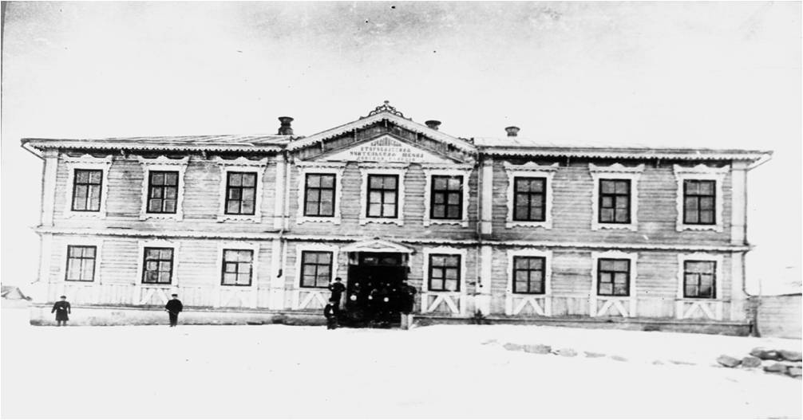

Здание Качалинской школы для обучения писарей казачьих полков (19 в.)

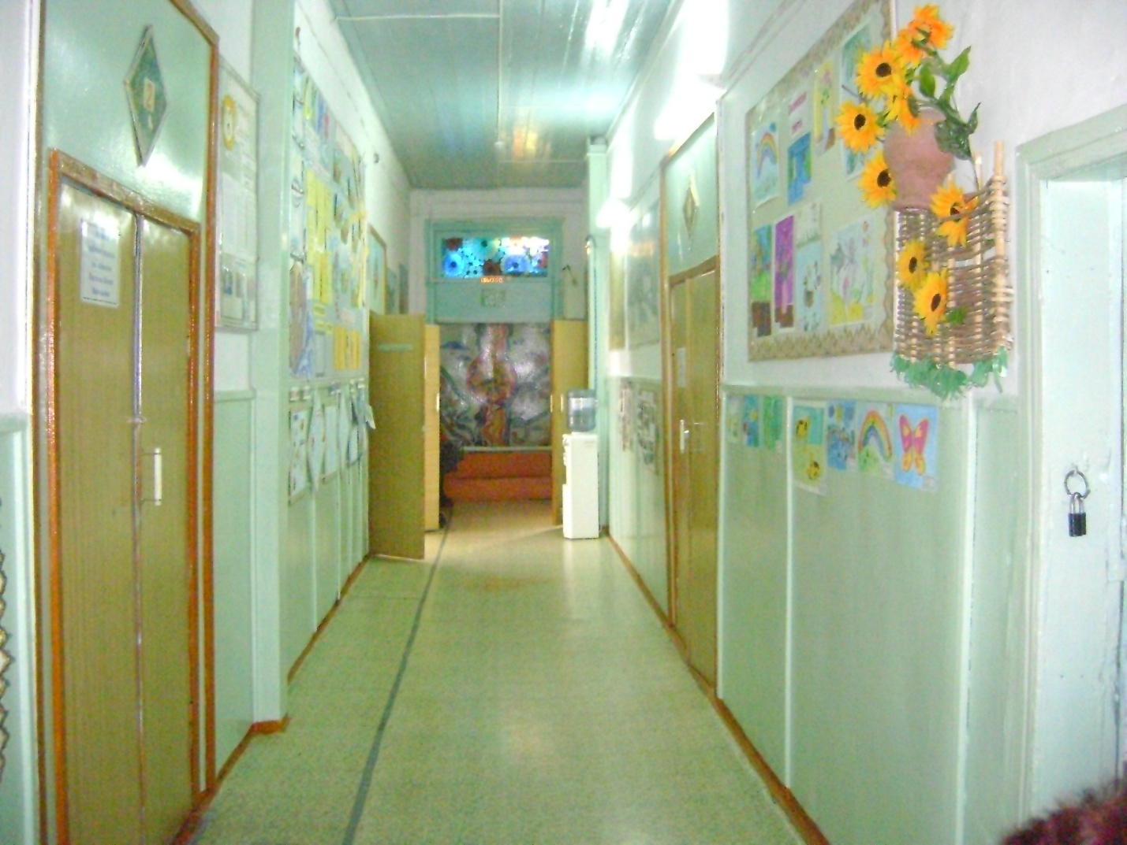

Коридор любимой школы (133 года)
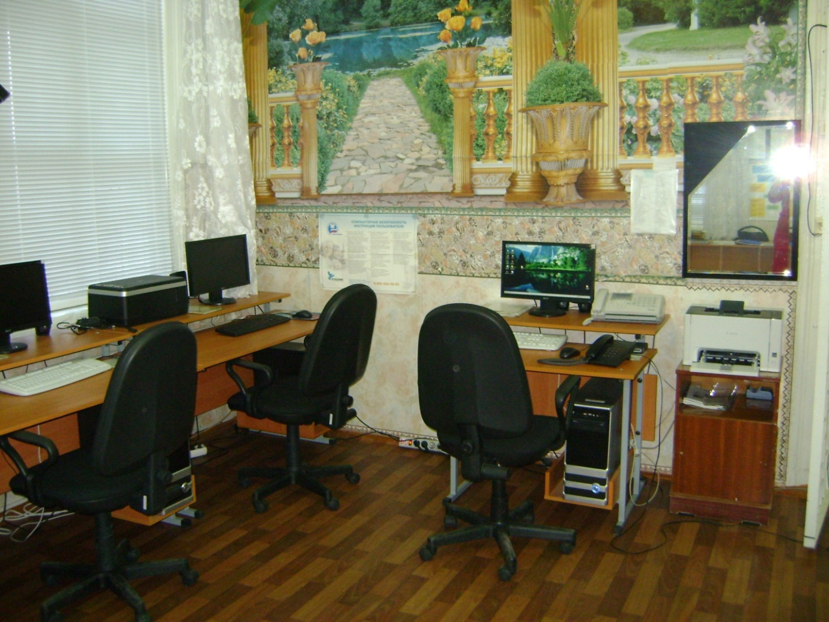

Компьютерный класс

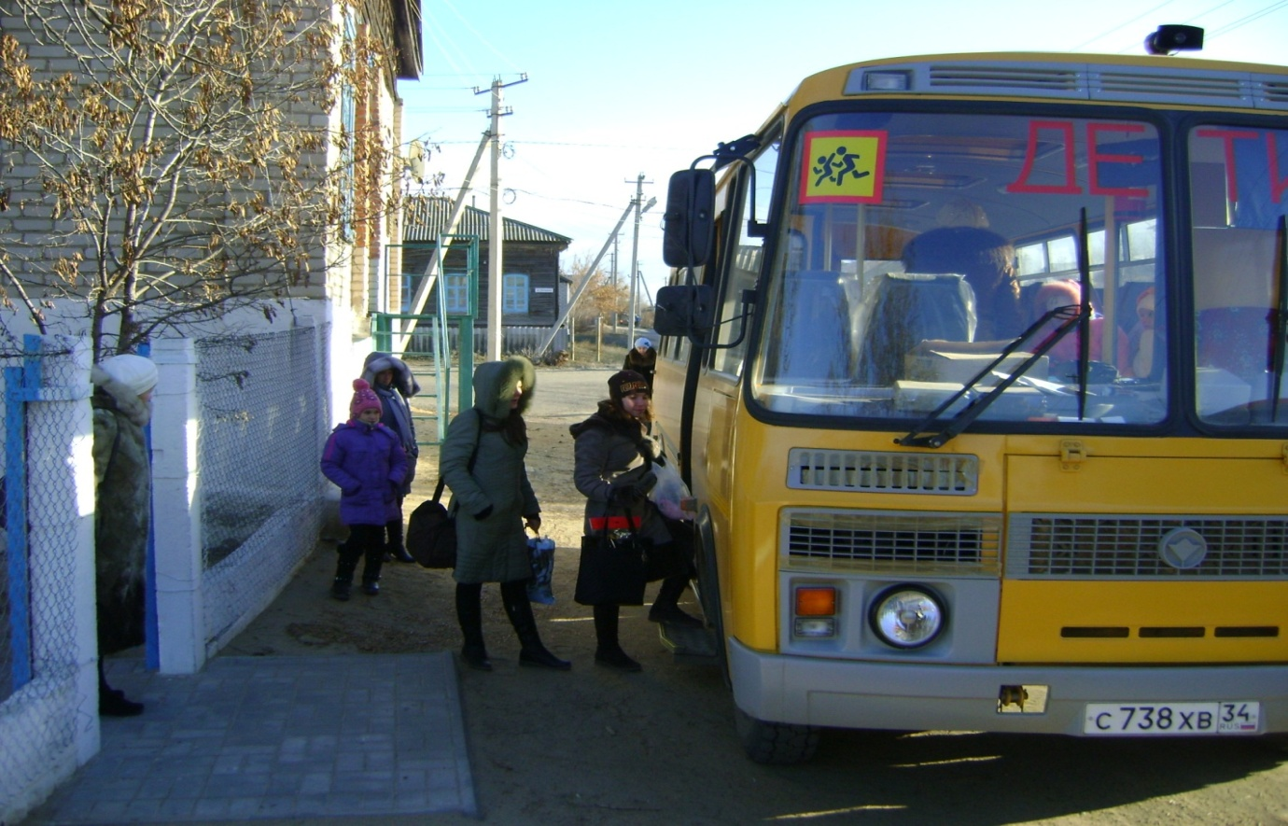

Школьный автобус, полученный в рамках модернизации образования
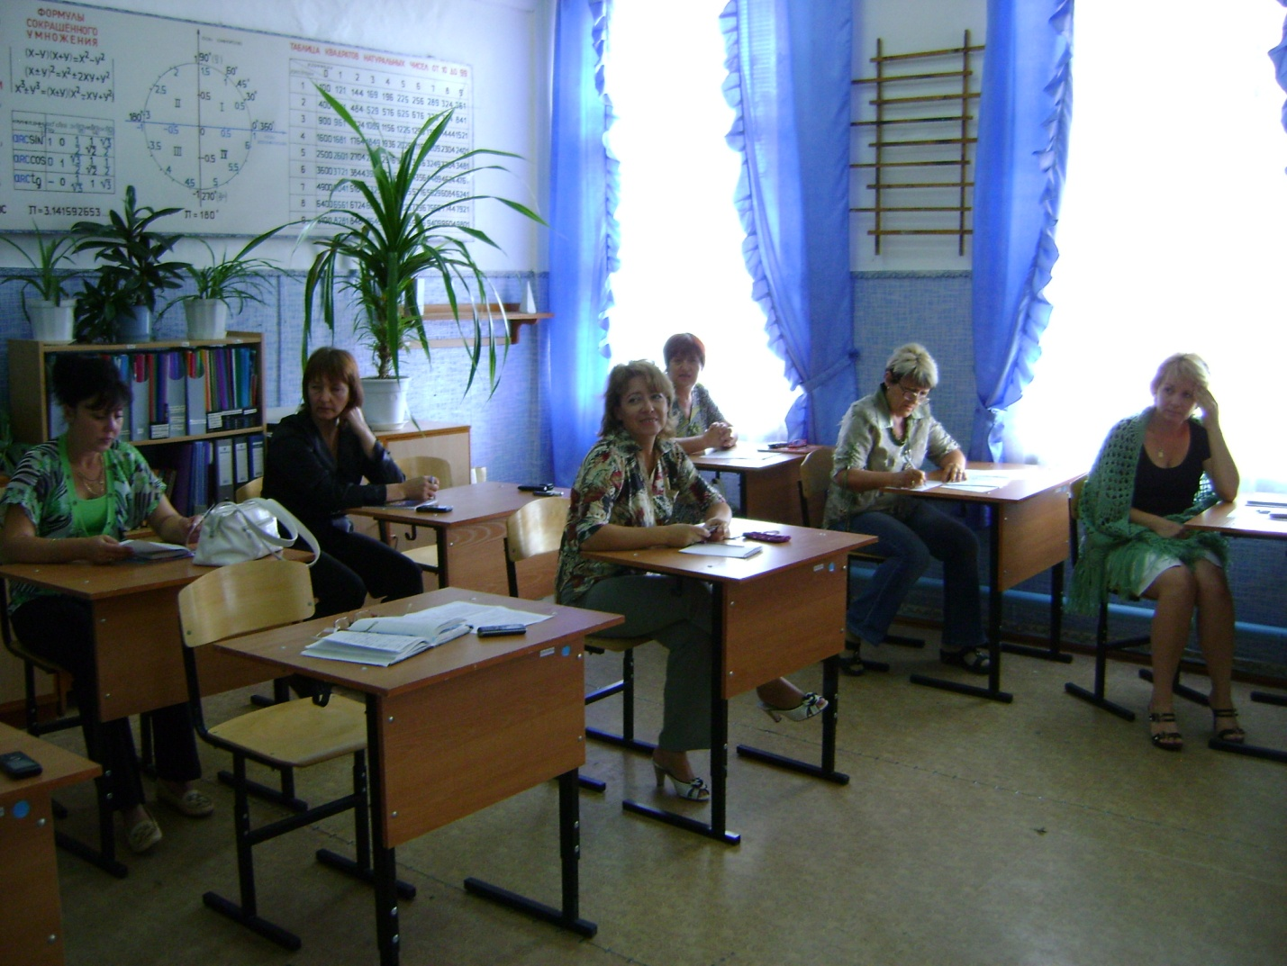

Инициативные группы педагогов. Решение важных проблем школы

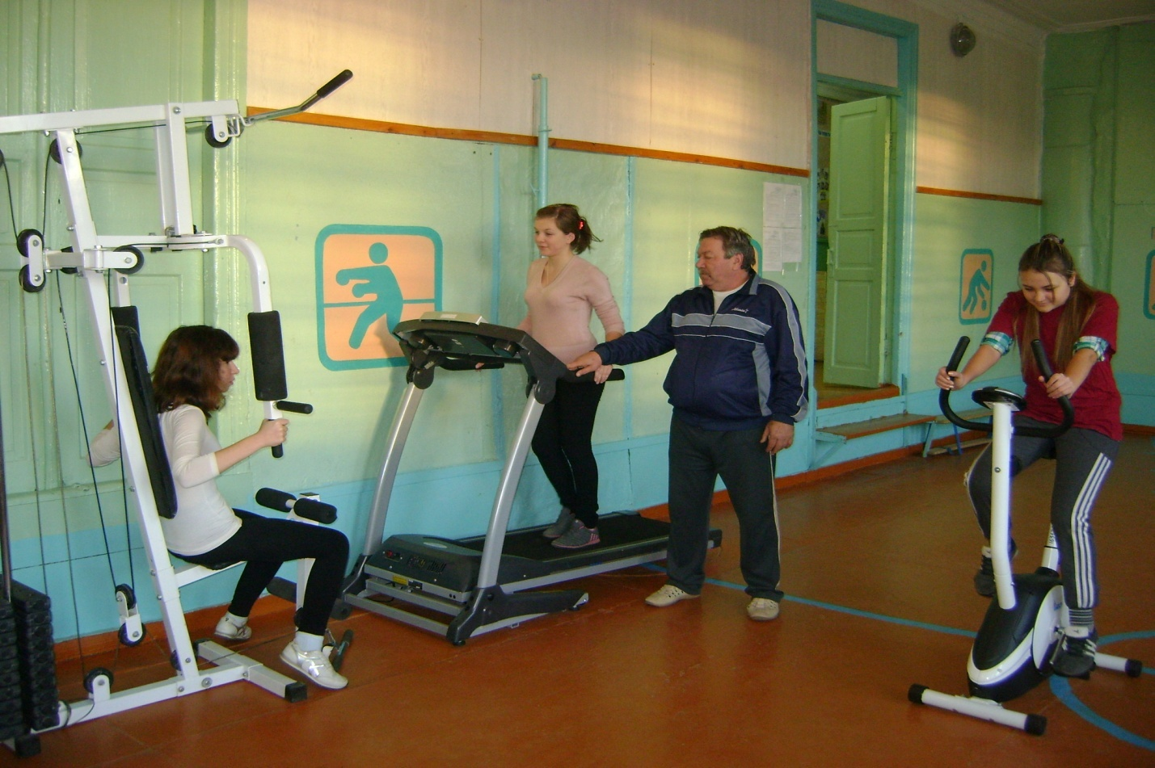

Спортивно-оздоровительный компонент школы

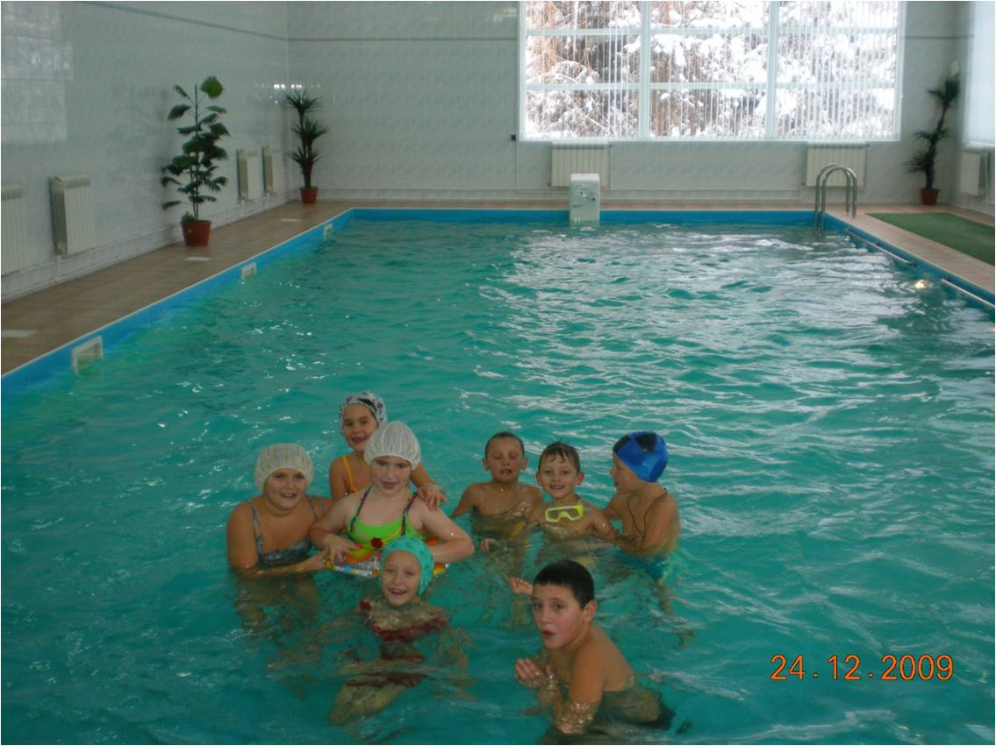

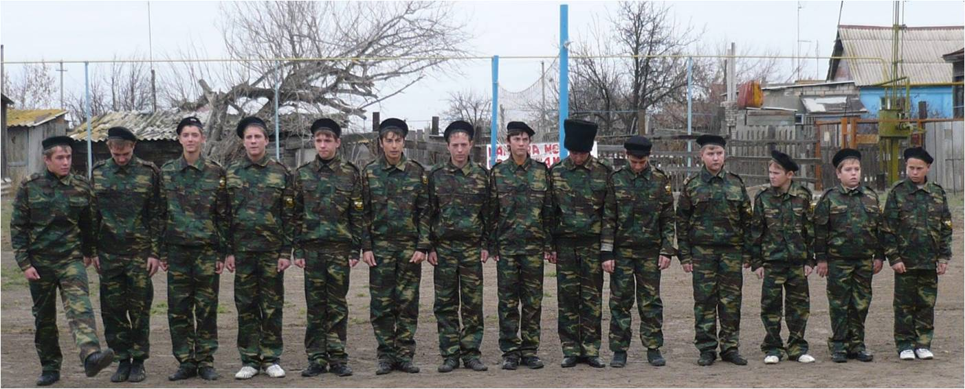

Кадеты школы им. М.Платова

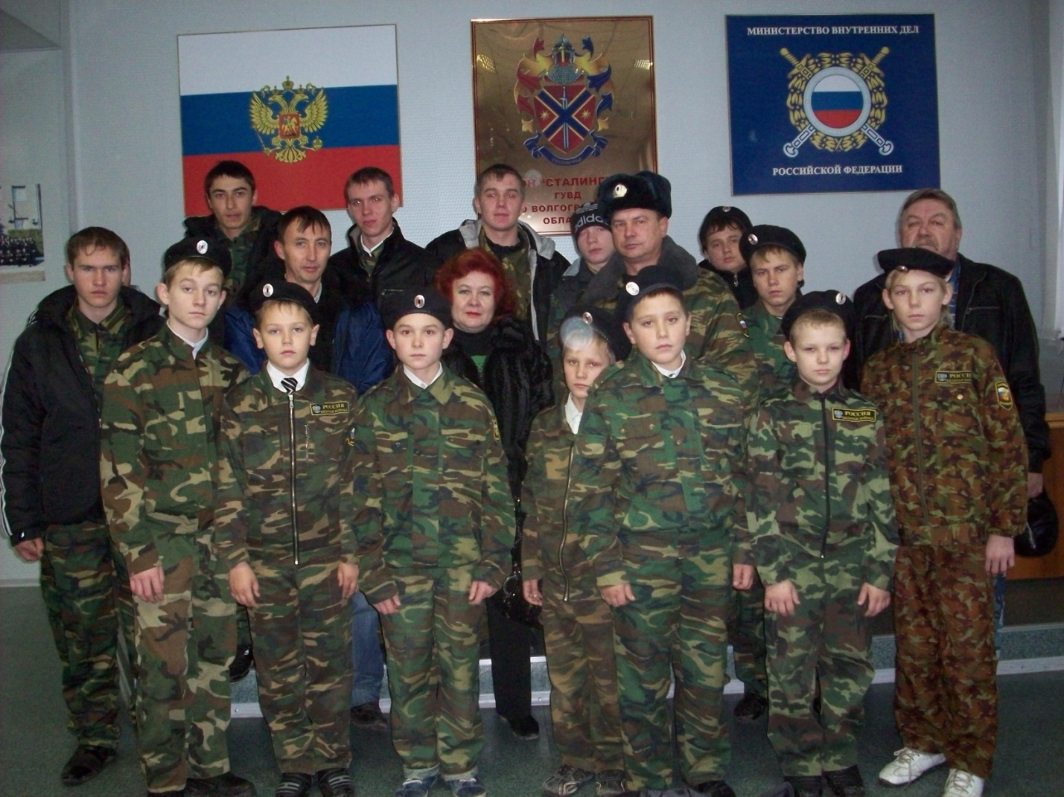

Встреча с ОМОНом г. Волгограда

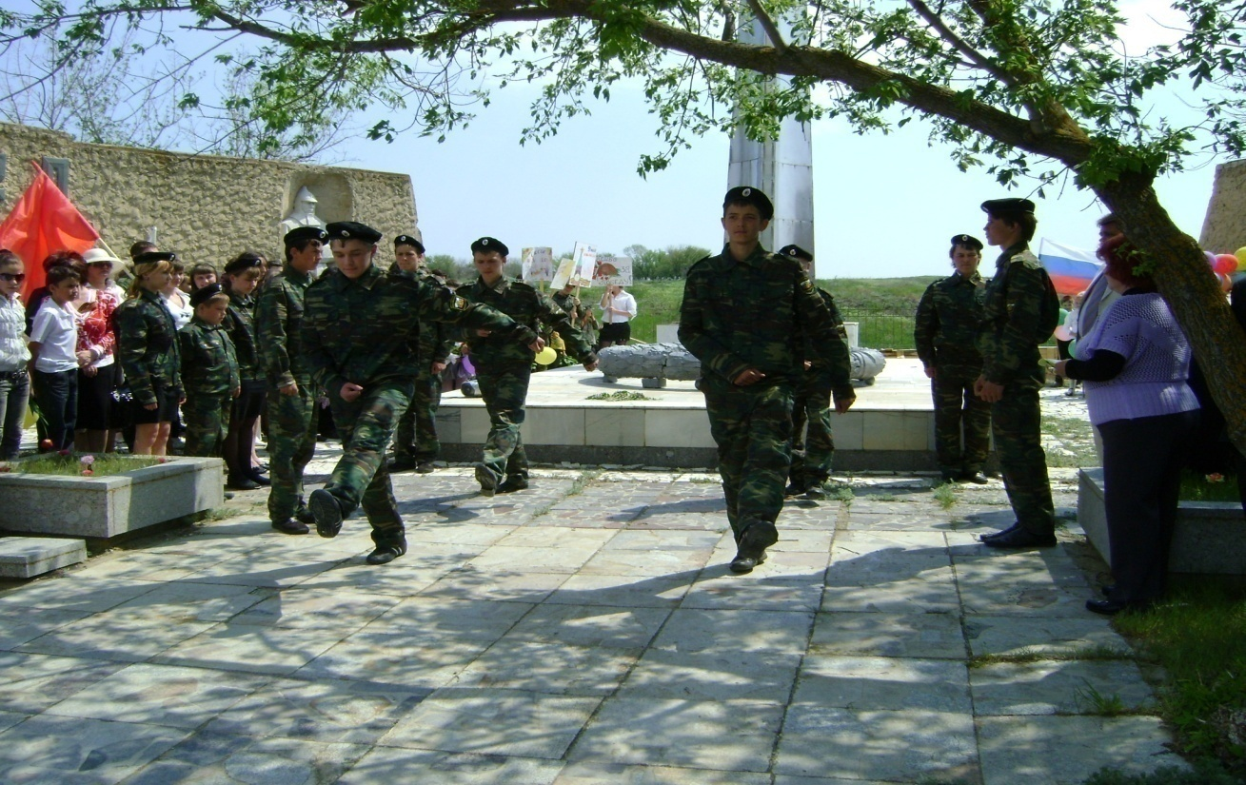

Памяти павших будем достойны

Православные праздники

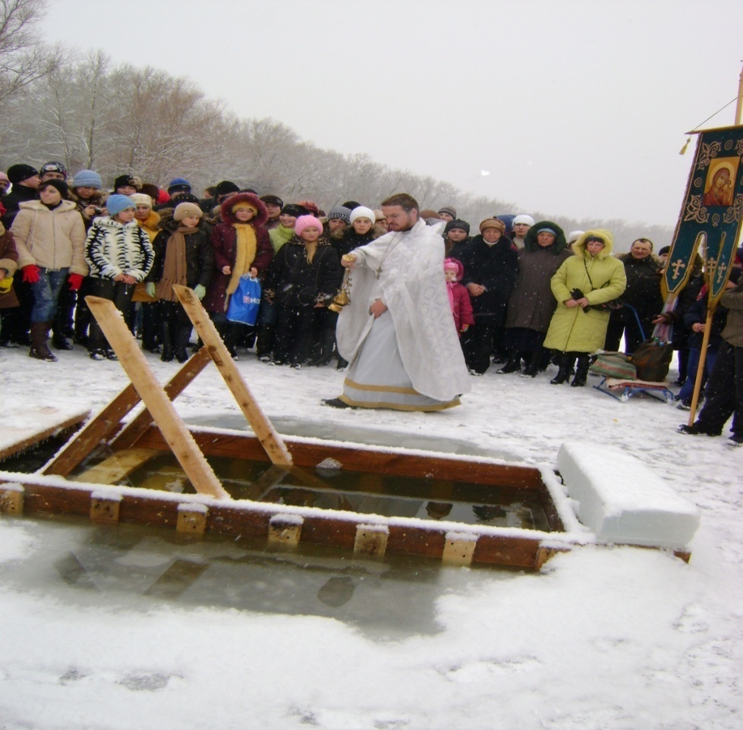

Наша теплица
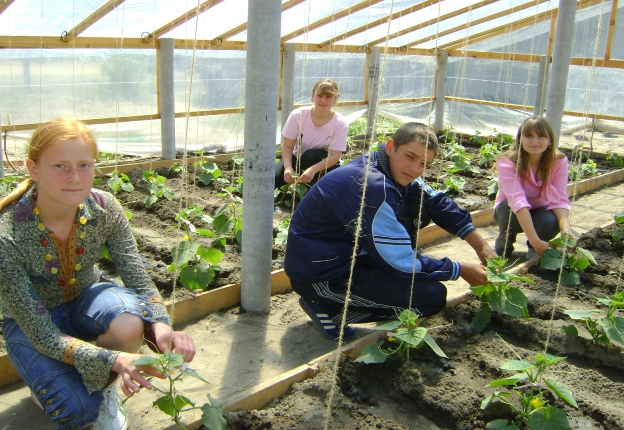

Уроки – практикумы по химии в лабораториях ОАО «Сады Придонья»

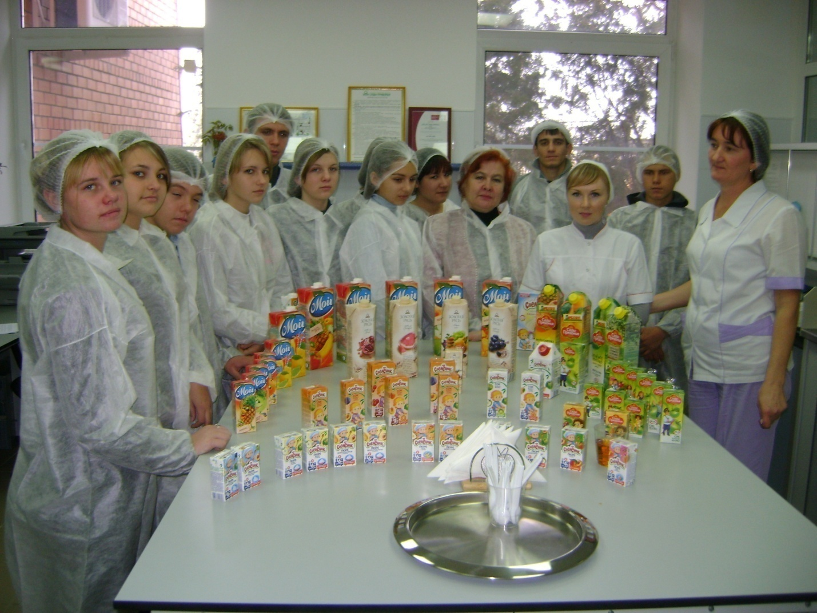

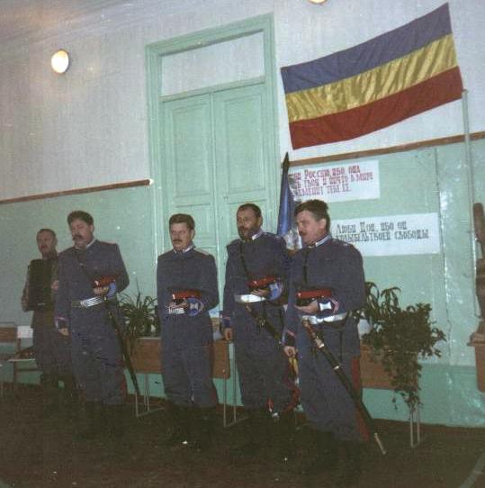

Мастер – класс наших друзей ансамбля «Казачья воля»

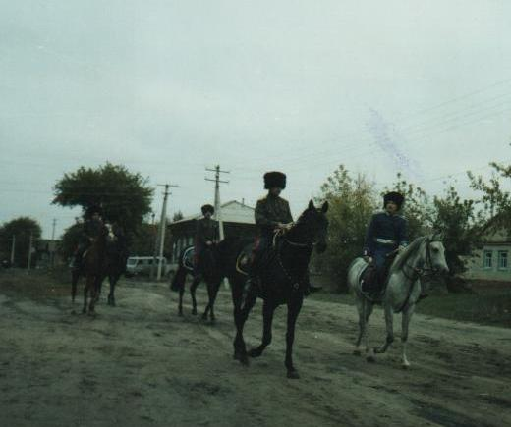

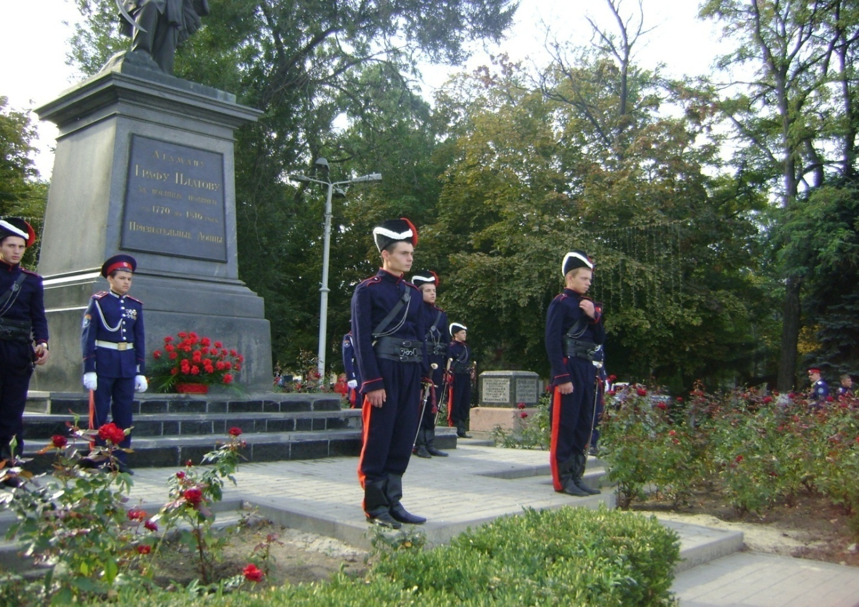
г. Новочеркасск. Памятник графа М. Платова

